التعرف على مراحل البحث العلمي

اقرأوا القطع التالية والتي تصف أبحاث علمية, وميزوا المراحل المختلفة لكل بحث.
في بعض الأبحاث لا تظهر جميع المراحل بشكل واضح في القطعة, عليك أن تكتشفها من خلال المعلومات المعطاة في القطعة. – استعن بالمعلومات عن البحث العلمي.

اسم القطعة: _____________________________________

المرحلة | تظهر في النص | ماذا تعرف عن هذه المرحلة في هذه التجربة ؟
1.هدف البحث
2.الفرضية
3.أ المتغير المتعلق
أو العامل المفحوص
3.ب.المتغير المستقل
أو العامل المؤثر
3.ج. الأدوات والمواد
3.د. مجرى التجربة والعوامل الثابتة
3.ه. المراقبة – الضابط
3.و. الاعادات
4. النتائج
5.استنتاجات
6. تفسير الاستنتاج

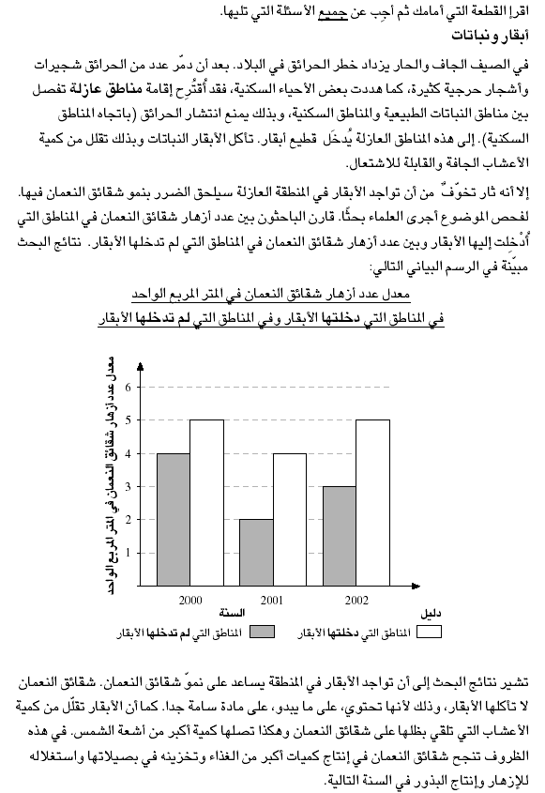
من امتحان ميتساب لعام 2005

